**TALLER DE ESTADISTICA**

**DIAGRAMAS DE SECTORES**

**HEIDY JOHANA BOLAÑOS RAMOS**

**DIANA MARCELA HERNANDEZ PEREA**

**MAYRA ALEJANDRA OSSA BASTOS**

**ANDRES SILVA GIRALDO**

**GINA ALEJANDRA ZAPATA MOSQUERA**

**10º**

**LIC. ANA ROCIO DEL PILAR BARAJAS GOMEZ**

**TUTORA**

**ESTADISTICA**

**INSTITUCION EDUCATIVA TITAN**

**YUMBO-VALLE**

**26 DE OCTUBRE DE 2010**

**DIAGRAMA DE SECTORES**

En un diagrama de este tipo, los 360º de un círculo se reparten proporcionalmente a las frecuencias de los distintos valores de la variable.

Se trata de representar, mediante un círculo, la totalidad o el 100% de los datos de la muestra y, en el mismo, mediante sectores circulares, proporcionalmente, se representarán los valores parciales. A tal efecto, se pueden obtener en el mercado, transportadores especiales, graduados en por cientos.

Resultan muy adecuados cuando hay pocos valores, o bien cuando el carácter que se estudia es cualitativo.

El diagrama circular es de especial utilidad para mostrar proporciones o porcentajes relativos de una variable. Se construye marcando una porción del círculo correspondiente a cada categoría de la variable.

El diagrama de sectores siguiente refleja el resultado de una encuesta (realizada a 300 personas) sobre los tipos de película preferidos por el público en general:

|  |
| --- |
| 'Estadística' |

**¿QUE ES?**

Un sector circular es la parte del círculo limitada por dos radios y su arco correspondiente.

El **diagrama de sectores** se utiliza cuando queremos representar frecuencias de cualquier tipo de variable.

* Los datos se representan en un círculo. Cada sector indica la parte proporcional a la frecuencia y, por tanto, un valor de la variable.
* El ángulo de cada sector circular es proporcional a la frecuencia absoluta de cada dato.
* Los grados de cada sector circular se obtienen multiplicando la frecuencia absoluta de él por 360° y dividiendo entre el número total de datos. Así, los grados del sector correspondiente al dato *xi* serán:

Sector circular → f i · 360 ° N

Consiste en dividir un círculo en tantos sectores como valores de la variable. La amplitud de cada sector debe ser proporcional a la frecuencia del valor correspondiente.

*Cuarenta alumnos de 1.o ESO han expresado cuáles son sus deportes favoritos. Representamos cada frecuencia mediante un sector circular.*

|  |  |
| --- | --- |
| **Deportes** | **Frecuencia absoluta *fi*** |
| Fútbol | 8 |
| Baloncesto | 12 |
| Tenis | 6 |
| Atletismo | 10 |
| Balonmano | 4 |
|  | ∑*fi* = *N* = 40 |

[[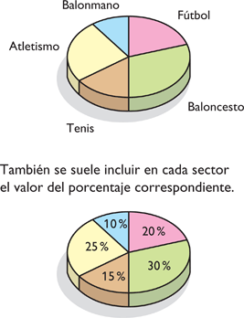](http://www.kalipedia.com/popup/popupWindow.html?tipo=imagen&titulo=Sectores+circulares&url=/kalipediamedia/matematicas/media/200709/26/estyprob/20070926klpmateyp_9.Ges.LCO.png)Sectores circulares](http://www.kalipedia.com/popup/popupWindow.html?tipo=imagen&titulo=Sectores+circulares&url=/kalipediamedia/matematicas/media/200709/26/estyprob/20070926klpmateyp_9.Ges.LCO.png)

|  |  |
| --- | --- |
|  |  |

**¿CUANDO SE UTILIZAN?**

Son utilizados en aquellos casos donde nos interesa no sólo mostrar el número de veces que se da una característica o atributo de manera tabular sino más bien de manera gráfica, de tal manera que se pueda visualizar mejor la proporción en que aparece esa característica respecto del total.

La amplitud de cada sector circular se obtiene mediante una simple regla de tres.

Cuando estos diagramas se utilizan para comparar magnitudes en distintos períodos o para diferentes lugares (por ejemplo países), a cada círculo hay que asignarle una superficie proporcional a la magnitud que representa.

***Observación:***

***Los diagramas circulares son útiles para representar las distintas partes de un todo, los distintos componentes de un carácter.***

Para construir el diagrama circular anterior, se parte del hecho de que el círculo encierra un total de 360 grados. Luego a cada categoría se le asigna sus grados en el círculo, mediante una regla de tres simple, por ejemplo para las características masculino (M) y femenino (F), los sectores correspondientes miden:

MATH

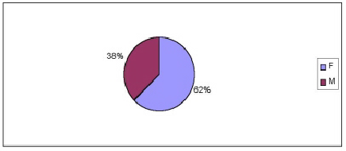

**ANEXOS Y/O EJEMPLOS:**

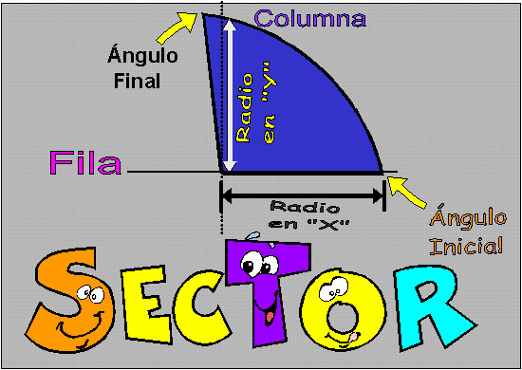

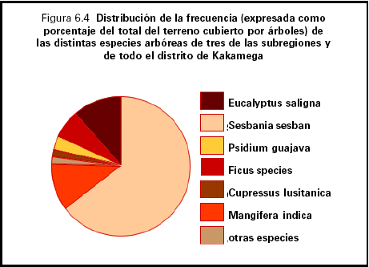

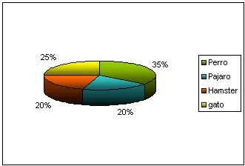

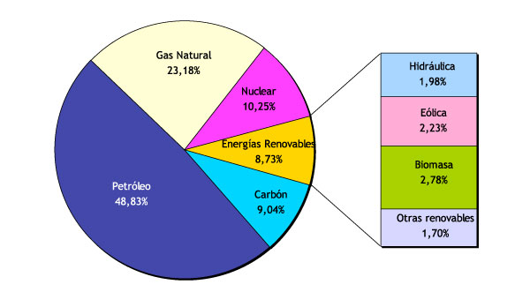

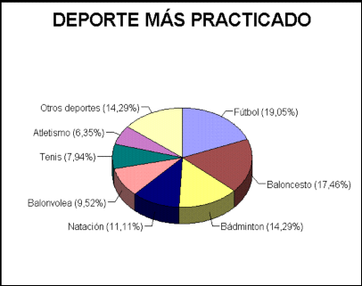

**BIBLIOGRAFIA:**

**WIKIPEDIA**

**RINCON DEL VAGO**

**KALIPEDIA**

**MICROSOFT ENCARTA 2009**